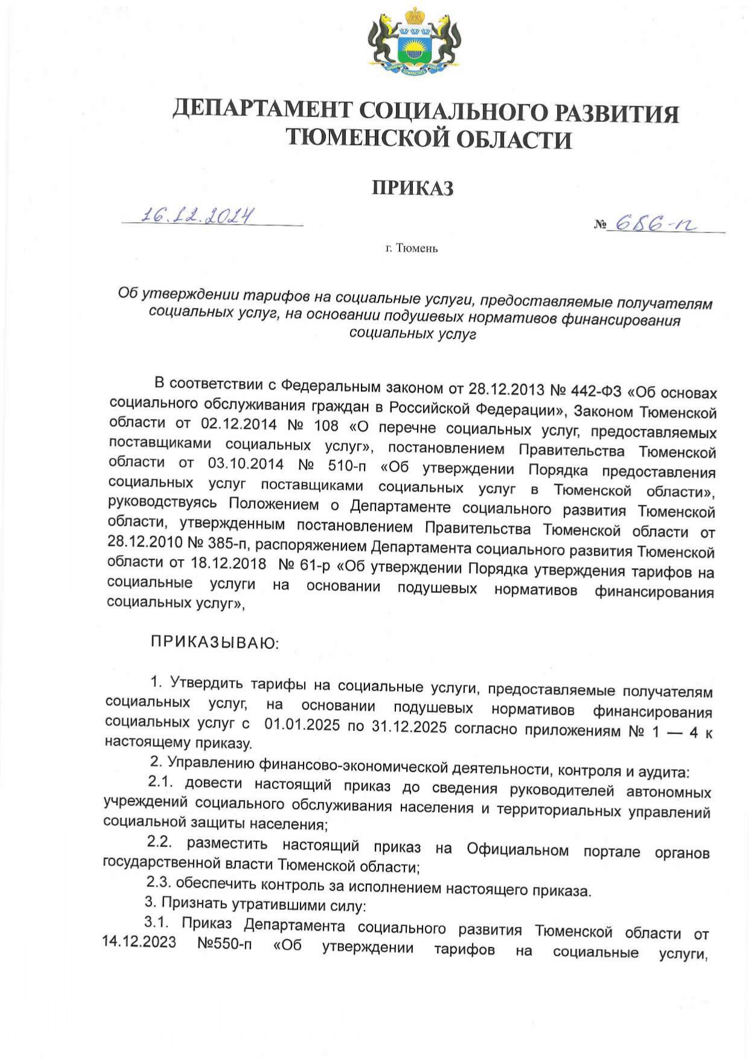

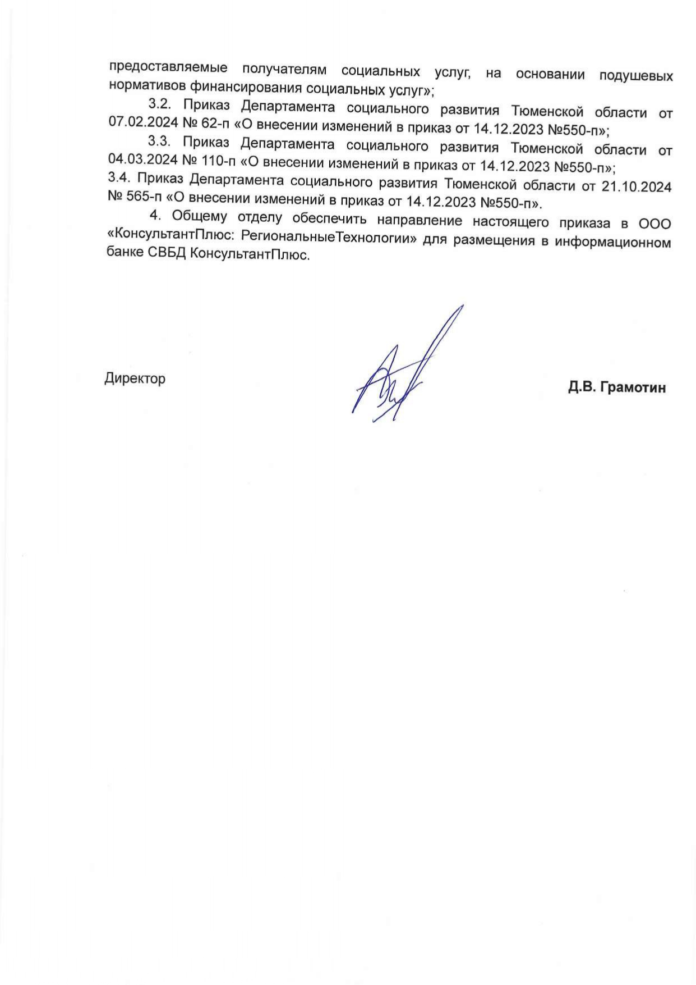

*Приложение №2 к приказу № 686-n от 16.12.2024года.*

|  |  |  |  |  |  |  |
| --- | --- | --- | --- | --- | --- | --- |
| Наименование социальной услуги | Единица измерения | | Уватский р-н (руб.) | г. Тобольск, Тобольский район, Вагайский район (руб.) | | Муниципальные образования юга Тюменской области, за исключением  г. Тобольска,, Тобольского р-на |
| **Перечень социальных услуг, предоставляемых получателям социальных услуг из числа инвалидов, детей-инвалидов в полустационарной форме социального обслуживания центрами (комплексными центрами) социального обслуживания населения, социально-реабилитационными центрами для несовершеннолетних, центрами реабилитации инвалидов, центрами социальной помощи семье и детям и другими юридическими лицами независимо от их организационно-правовой формы и (или) индивидуальными предпринимателями, осуществляющими деятельность, аналогичную деятельности указанных организаций** | | | | | | |
| **Социально-бытовые услуги** | | | | | | |
| Предоставление нежилых помещений, оснащенных мебелью, обучающим, коррекционно-развивающим оборудованием, инвентарем, для организации и проведения реабилитационных или абилитационных мероприятий в соответствии с порядком, | | в день | 90 | 68 | 60 | |
| Предоставление продуктового набора в соответствии с нормами, утвержденными уполномоченным органом | | 1 услуга | 149 | 115 | 100 | |
| Консультирование по вопросам социально-бытовой адаптации и социально-средовой реабилитации | | 1 услуга | 131 | 101 | 87 | |
| Оказание помощи в реализации мероприятий по социально-бытовой адаптации | | 1 услуга | 131 | 101 | 87 | |
| Оказание помощи в подборе технических средств реабилитации | | 1 услуга | 131 | 101 | 87 | |
| Предоставление транспорта при необходимости доставки получателей социальных услуг в отделения полустационарного социального обслуживания, созданные в стационарных организациях социального обслуживания, и обратно | | 1 услуга | 1268 | 975 | 844 | |
| **Социально-медицинские услуги** | | | | | | |
| Консультирование по вопросам медицинской реабилитации | | 1 услуга | 118 | 91 | 80 | |
| Проведение лечебно-оздоровительных мероприятий | | 1 услуга | 263 | 202 | 175 | |
| Социально-медицинский патронаж | | 1 услуга | 223 | 173 | 149 | |
| **Социально-психологические услуги** | | | | | | |
| Психологическая диагностика и обследование личности | | 1 услуга | 118 | 91 | 80 | |
| Социально-психологическое консультирование | | 1 услуга | 231 | 178 | 153 | |
| Оказание психологической помощи | | 1 услуга | 231 | 178 | 153 | |
| Социально-психологический патронаж | | 1 услуга | 231 | 178 | 153 | |
| **Социально-педагогические услуги** | | | | | | |
| Социально-педагогическая коррекция, включая диагностику и консультирование | | 1 услуга | 231 | 178 | 153 | |
| Обучение родителей (иных законных представителей),  иных членов семьи получателей социальных услуг основам реабилитации или абилитации | | 1 услуга | 156 | 119 | 104 | |
| Социально-педагогический патронаж | | 1 услуга | 172 | 131 | 114 | |
| **Социально-трудовые услуги** | | | | | | |
| Организация помощи в получении образования, в том числе профессионального образования и (или) профессионального обучения, инвалидами (детьми-  инвалидами) в соответствии с их способностями | | 1 услуга | 131 | 101 | 87 | |
| Оказание помощи инвалидам в трудоустройстве | | 1 услуга | 131 | 101 | 87 | |
| **Социально-правовые услуги** | | | | | | |
| Оказание помощи в защите прав и законных интересов получателей социальных услуг | | 1 услуга | 122 | 93 | 82 | |
| Оказание помощи в оформлении и восстановлении документов получателей социальных услуг | | 1 услуга | 124 | 95 | 83 | |
| **Услуги в целях повышения коммуникативного потенциала получателей социальных услуг, имеющих ограничения жизнедеятельности, в том числе детей-инвалидов** | | | | | | |
| Обучение пользованию техническими средствами реабилитации | | 1 услуга | 108 | 83 | 71 | |
| Обучение навыкам самообслуживания, персональной сохранности, общения, поведения в быту и общественных местах, передвижению, ориентации, самоконтроля, методам реабилитации или абилитации | | 1 услуга | 151 | 117 | 101 | |
| Организация и проведение  занятий по развитию творческих способностей, двигательной активности, а в отношении детей-инвалидов также игровой деятельности | | 1 услуга | 128 | 96 | 85 | |